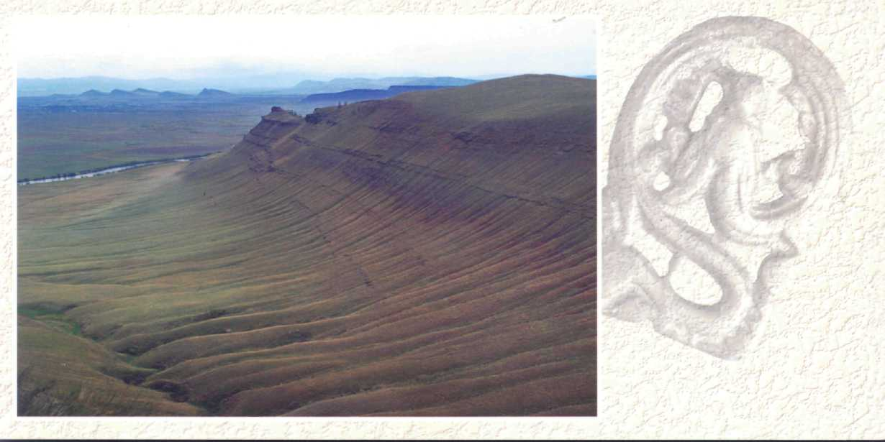
Музей-заповедник «Сундуки»
Горная гряда под мифическим названием «Сундуки» в Хакасии (Орджоникидзевский район) представляет собой ландшафт местности, состоящий из пяти массивных гор-останцев, в высоту достигающих 200 метров. Каждая гора-останец – сундук включает в себя наскальные рисунки, могильники и сооружена так, как будто (и даже некоторые ученые утверждают, что так оно и есть) эти места использовались нашими предками для наблюдения за небесными светилами.

Морщины веков и тысячелетий на лике Хакасии. Неумолимое течение Времени трепетно отслеживали с вершин Сундуков древние люди, создатели первых в Сибири астрономических обсерваторий и горных святилищ.

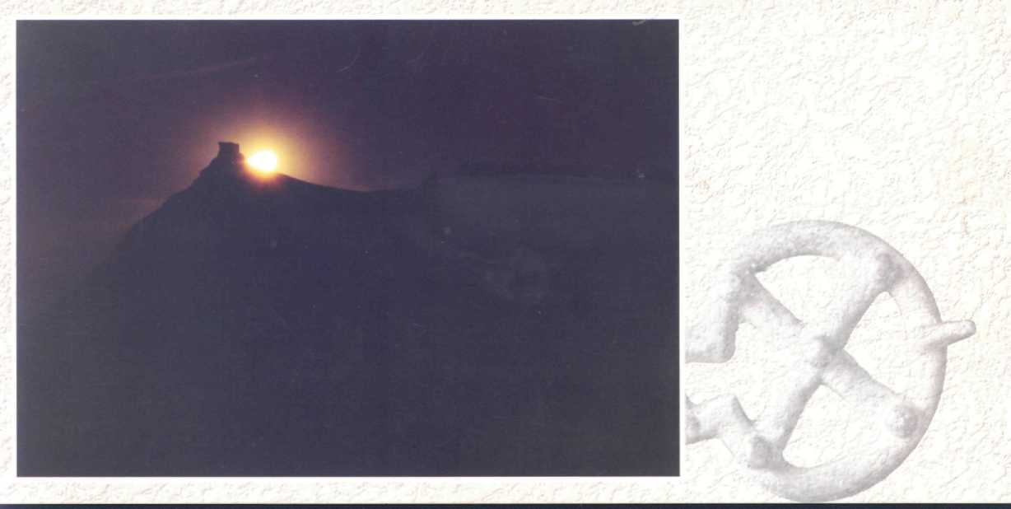

Священный миг Времени и Бытия – полный диск богини Луны торжествующе воссиял над Первым Сундуком. Тут истово чтили небесных богов, подателей блага и губителей зла.
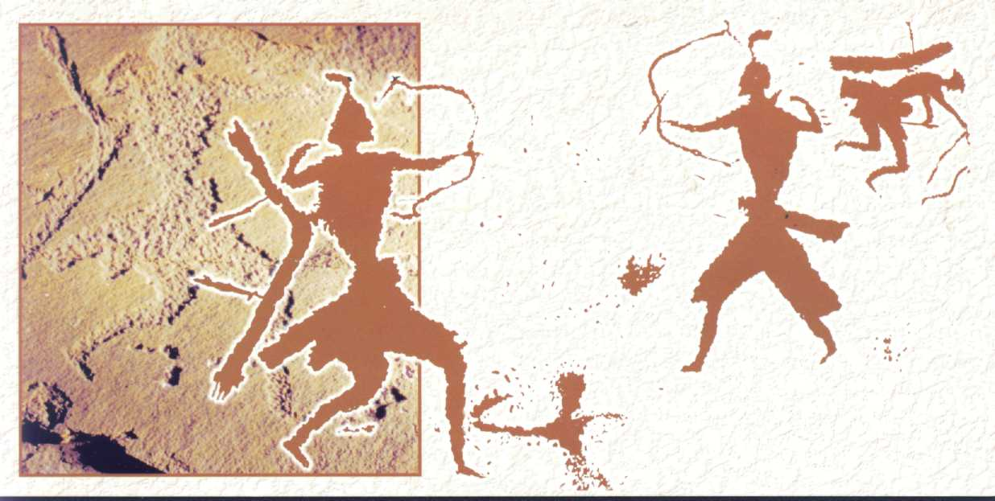
Четвертый Сундук – битва не на жизнь, а насмерть соперников-богатырей и их сотоварищей. Самая древняя в Сибири картина, иллюстрирующая эпос. Она была выбита на каменной стене жрецом-художником более 200 лет назад.
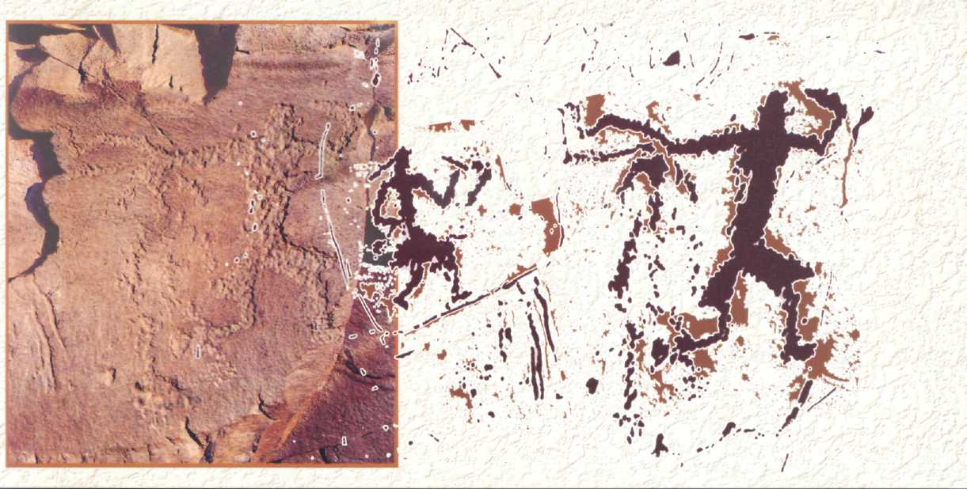

Первый богатырский подвиг, отвага, мужество, дерзость и яростная ненависть к врагу сотворили чудо – юный и хрупкий, почти безоружный герой обращает в паническое бегство всесильного великана.
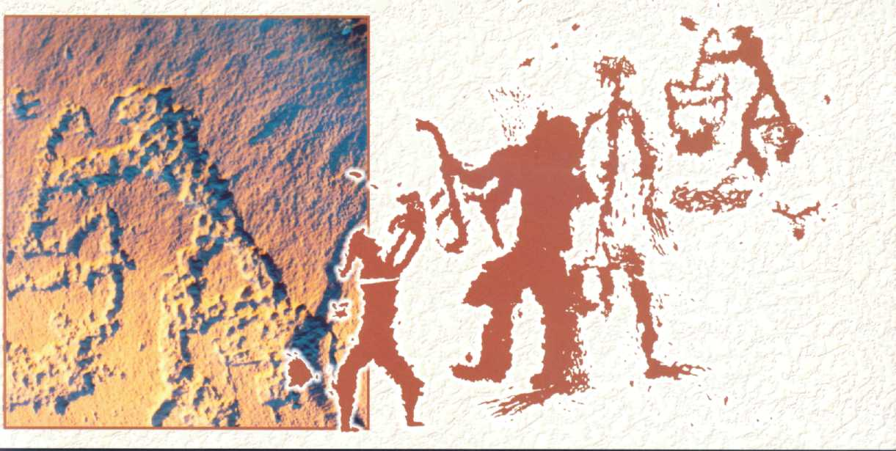
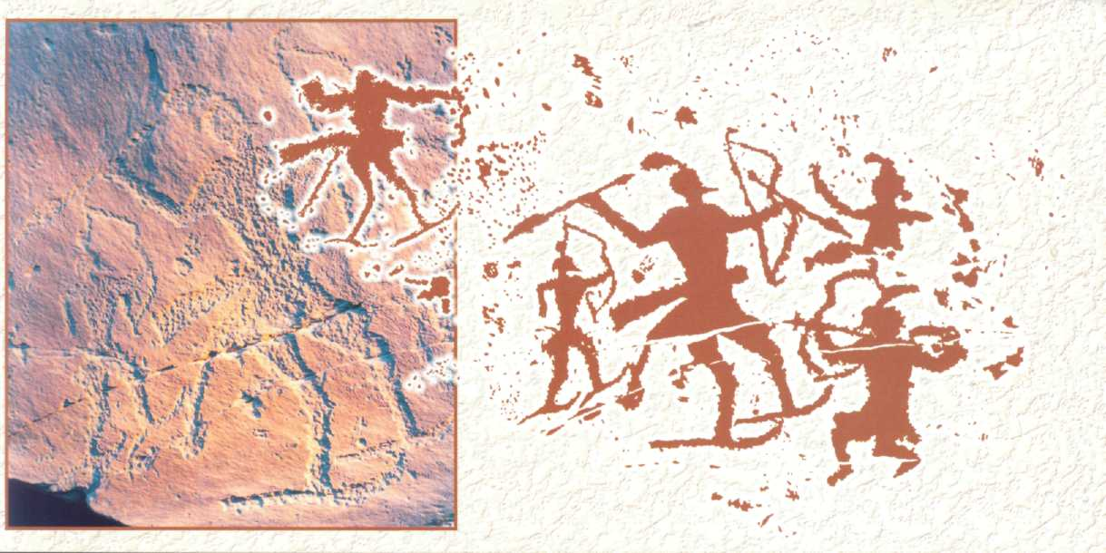
Четвертый Сундук – апогей жизни эпического героя: благодарный старейшина племени преподносит спасителю народа «богатырский дар» - шлем, боевой лук и кинжал.

Четвертый Сундук – гибель эпического героя раннего железного века Хакасии: богатырь попадает в засаду и погибает от стрелы врага.

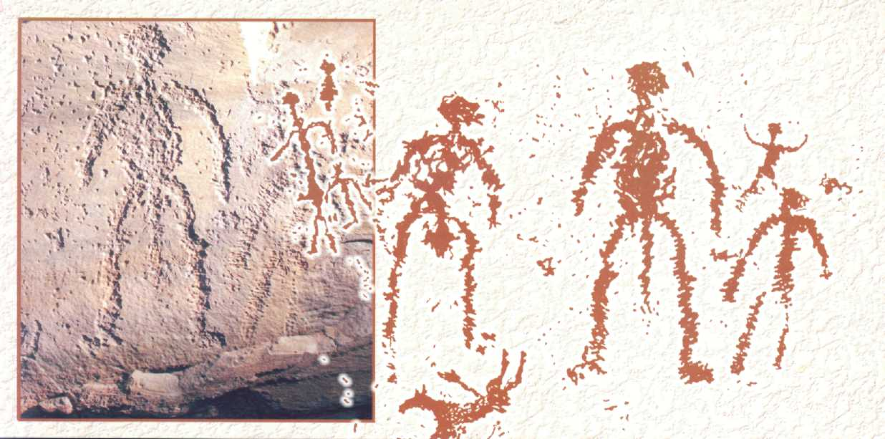
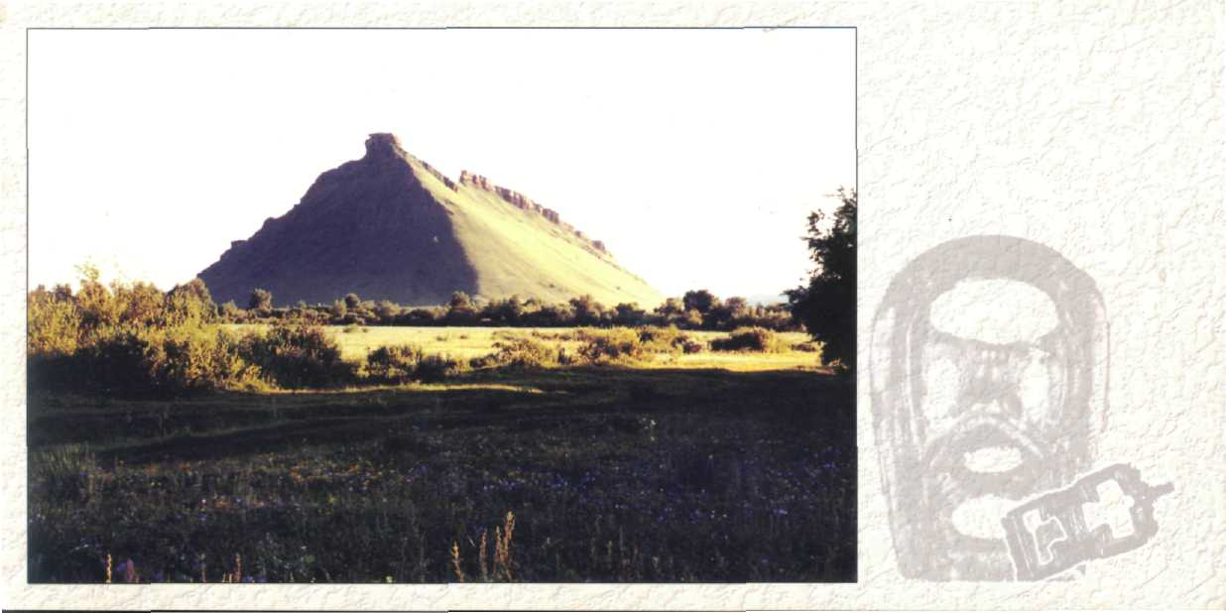
Четвертый Сундук – сцена, иллюстрирующая одно из семи приключений эпического героя в Преисподней, куда он попал после смерти. Богатырь принес великим богам Подземелья жертвенного лося, и они позволяют ему направиться к выходу из Мира небытия.

Первый Сундук – священная гора севера Хакасии, символическая ось и опора Вселенной. Скальная вершина «сибирской пирамиды» вознесена в Небо до орбиты Луны. Вокруг этого величественного подобия самой священной в Индии горы Меру вращаются все и звезды. Это подтверждают астрономические обсерватории, сооруженные древними жрецами в каньонах западных склонов Сундука.
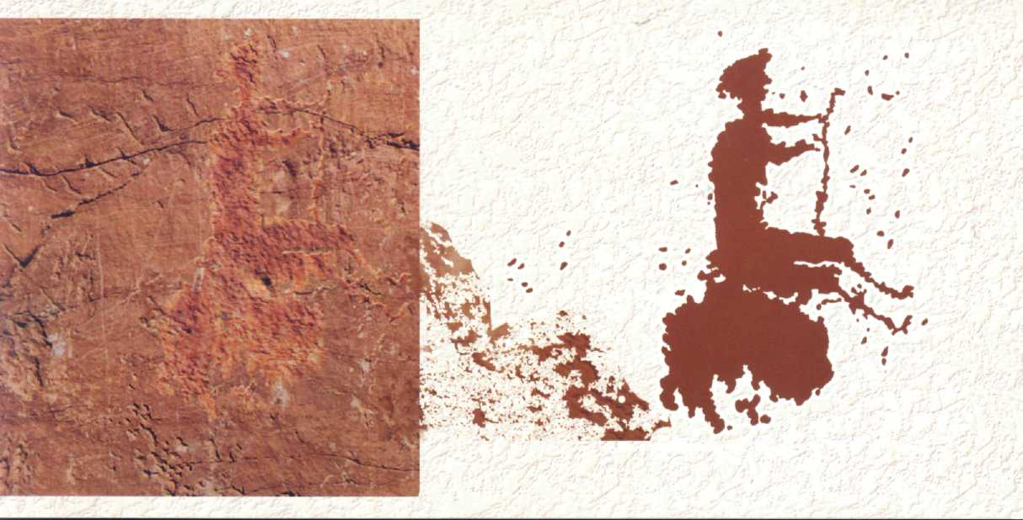
Четвертый Сундук. Уникальный портрет в наскальном искусстве Сибири – жрец-астроном скифской эпохи Хакасии отслеживает с помощью жезла «блуждающие светила» планеты и мерцающими искрами звезды. Такие наблюдения позволяли ему точно определять события дня сегодняшнего и предвидеть грядущие, определяемые волею всемогущих богов.
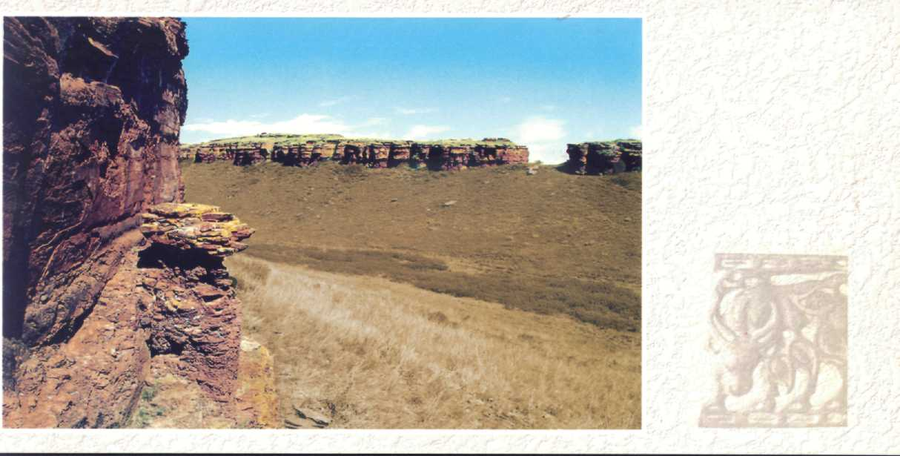
Первый Сундук. Один из трех библейской красоты и величия каньонов, огражденных скальными обрывами. Здесь жрецы-астрономы, устроители протохрамов-святилищ и обсерваторий, отслеживали небесные явления, улавливали гармонии круговоротов светил, рассчитывали время затмений Луны и Солнца, закладывали фундаменты протонаук и устанавливали каноны астральных религий.
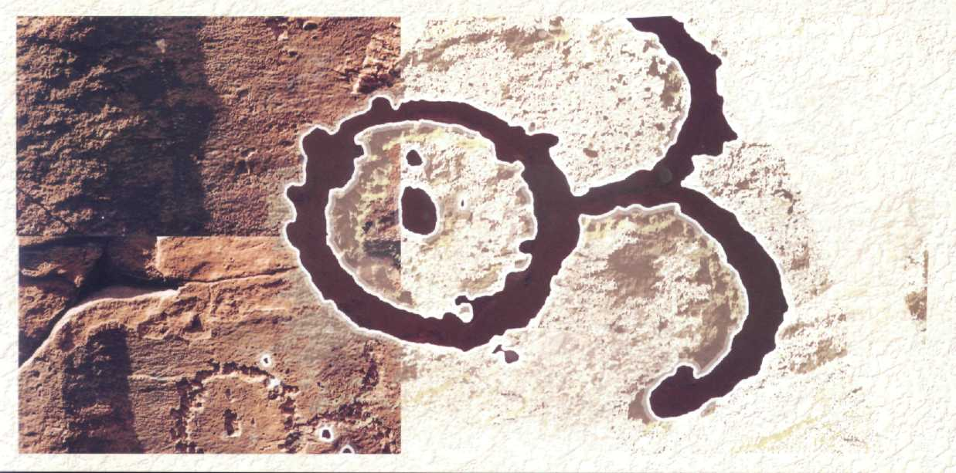
Первый Сундук. Многознаковое панно, выбитое на стене протохрама раннего железного века Хакасии. Это «Солнце в созвездии Овна», древнейший в Сибири астрономический символ. Круг с точкой в центре есть образ мироздания и Солнца, как центра его. Два полукружия, сближенные с этим образом, есть крутые рога «Золотого небесного Овна», созвездия Весны. Серп молодой Луны благоволит Овну.
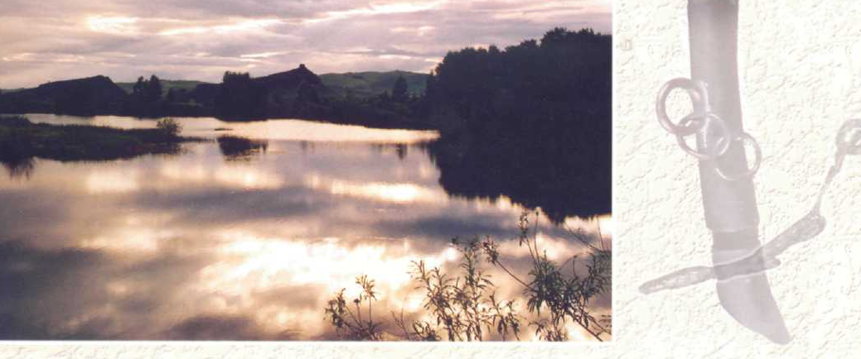

Солнце уходит за границы горизонта, очерченные контуром пирамидальных Сундуков. Светило расцвечивает их волшебно-разноцветными мазками красок. Десятки тысячелетий люди наблюдали это вечернее чудо, но до сих пор не насытились созерцанием сказочных красот сумеречных закатов.
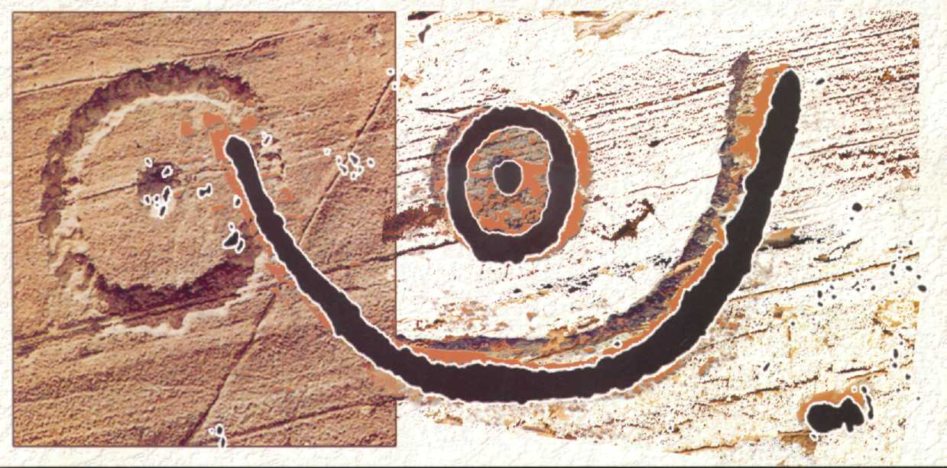
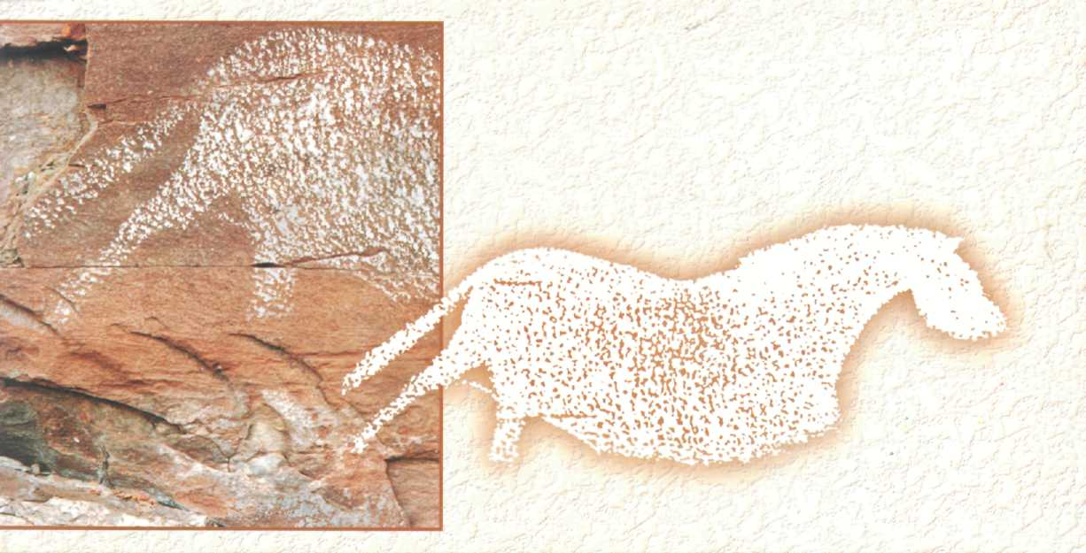
Это символическая картина, повествующая о путешествии Солнца по Небосводу, Океану Верхнего Мира. Светило плывет в «Небесной ладье», которую олицетворяет серп новорожденной Луны.

«Белая лошадь» - знаковое животное древнейшего в Азии святилища (ледниковая эпоха, около 16 тысяч лет назад). В образе этой Лошади виделось предкам обновленное Время, декабрьское Солнце и созвездие, которое ныне воспринимается в образе Льва.

